Guía2. Desarrollo Proyecto APT
Asignatura Capstone

1. Resumen avance Proyecto APT
A continuación, encontrarás distintos campos que deberás completar con la información solicitada.

Resumen de avance proyecto APT | Durante el período comprendido entre la semana 1 y la semana 9 se ejecutaron las actividades de la Fase 1 (Análisis y Diseño) y se adelantó parte sustantiva de la Fase 2 (Desarrollo) del Proyecto APT Studio Valerinur, plataforma web para centralizar la gestión de clientes, servicios, reservas, productos y pedidos de una PYME de cuidado personal, manicura y repostería. Se completó el levantamiento y análisis de requerimientos —43 requerimientos funcionales, 4 reglas de negocio y 14 requerimientos no funcionales documentados, priorizados y trazables—, la planificación y priorización del backlog con carta Gantt de 18 semanas, y el diseño de la solución, con la arquitectura cliente-servidor y el modelo relacional con diccionario de datos ya documentados; paralelamente, el desarrollo iterativo y la integración de servicios externos se encuentran adelantados respecto de lo planificado, con los módulos de autenticación y autorización basada en roles (RBAC), catálogo de productos y servicios con imágenes en Cloudinary, agenda y reserva de horas con control de concurrencia, ciclo completo de pedidos con contraoferta, movimientos de bodega y notificaciones por correo ya implementados y versionados en Git. En cuanto a los objetivos específicos, se cumplieron los de análisis de requerimientos (mediante el documento de RF/RN/RN F con trazabilidad), diseño de arquitectura y modelo de datos (Anexos B y C), implementación de autenticación, autorización y validación (JWT en cookie httpOnly de 1 hora, bcrypt, RBAC por middleware, schemas Zod, rate limiting y CORS restringido) e integración de Gmail y Cloudinary (correos transaccionales e imágenes, con credenciales en variables de entorno); el objetivo de desarrollo de módulos presenta un avance mayoritario en curso, y el de pruebas se mantiene planificado para las semanas 16 a 18. Respecto de los ajustes, el alcance de los objetivos se amplió incorporando el autorregistro de clientes, el mecanismo de contra-oferta de horas y los recordatorios por correo —necesidades reales detectadas con el cliente—, así como el refuerzo de seguridad mediante rate limiting y expiración de sesión de corta duración, manteniendo el objetivo general sin cambios; y en la metodología, se conserva el enfoque ágil basado en Scrum adaptado, ajustado con iteraciones solapadas al diseño (condicionadas a trazabilidad con requerimientos y registro en Git), un registro formal y permanente de deuda técnica priorizado como insumo de la fase de pruebas, y documentación viva por funcionalidad sincronizada con el código real.
Objetivos | El objetivo general del proyecto se mantiene sin cambios: desarrollar una plataforma web integral que permita centralizar y digitalizar la gestión de clientes, servicios, reservas y pedidos de una PYME dedicada a servicios de cuidado personal, manicura y comercialización de productos de repostería, mejorando la organización de la información y la gestión de las solicitudes de sus clientes. Los objetivos específicos se mantienen en su totalidad, con ajustes de alcance en dos de ellos: el objetivo 3 —desarrollar los módulos de gestión de usuarios, servicios, reservas, productos y pedidos— se amplió incorporando el autorregistro de clientes, el mecanismo de contra-oferta de horas y los recordatorios por correo electrónico, necesidades reales identificadas durante el levantamiento con el cliente; y el objetivo 4 —implementar mecanismos de autenticación, autorización y validación de datos— se reforzó añadiendo la limitación de tasa (rate limiting) en la autenticación y la expiración de sesión de corta duración (1 hora), a partir de los hallazgos de seguridad detectados durante la revisión del código.
Metodología | Se mantiene la metodología ágil basada en Scrum, adaptada al contexto académico individual, definida en la Fase 1, con tres ajustes derivados del monitoreo del plan de trabajo. Primero, las iteraciones de desarrollo se solaparon con el cierre formal del diseño, aprovechando la base de desarrollo previa existente; para no comprometer el rigor del proceso, cada incremento de código quedó condicionado a su trazabilidad con un requerimiento documentado y a su registro en el control de versiones Git. Segundo, se incorporó como práctica permanente el registro formal de deuda técnica priorizado (bugs, riesgos de seguridad, concurrencia y rendimiento), que alimenta la planificación de las iteraciones siguientes y servirá como insumo directo para la fase de pruebas y validación. Tercero, se adoptó una documentación viva por funcionalidad, mantenida sincronizada con el código real en lugar de producirse únicamente al cierre del proyecto, lo que mejora la mantenibilidad y facilita la evaluación del avance. El resto de las etapas metodológicas (levantamiento, planificación, diseño, desarrollo iterativo, integración de servicios externos, pruebas y validación, evaluación y mejora, documentación y cierre) se mantiene según lo definido en la propuesta inicial.
Evidencias de avance | Las evidencias que se presentan en este informe corresponden a los productos generados durante las etapas ejecutadas del proyecto y dan cuenta del desarrollo de manera verificable: (1) el documento de requerimientos con 43 requerimientos funcionales, 4 reglas de negocio y 14 requerimientos no funcionales priorizados y trazables, que evidencia la ingeniería de requisitos; (2) los diagramas de arquitectura de la solución y el modelo entidad-relación con diccionario de datos, que evidencian el diseño; (3) el código fuente del backend (API REST en Node.js/Express con rutas, middlewares, controladores y schemas de validación) y del frontend (SPA en React con páginas, componentes y capa de servicios), que evidencia la programación de los módulos de autenticación, roles y permisos, catálogo, reservas, pedidos con contraoferta, bodega y notificaciones; (4) el esquema de base de datos y sus migraciones versionadas junto al despliegue en Docker, que evidencia el almacenamiento de datos; y (5) el historial de control de versiones en Git/GitHub con 43 commits, que evidencia la trazabilidad, continuidad y gestión del desarrollo. Estas evidencias permiten dar cuenta del desarrollo porque cada una es un artefacto concreto, auditable y vinculado a un requerimiento u objetivo específico, de modo que el avance declarado puede contrastarse directamente en el repositorio. La calidad del proyecto se resguarda mediante estándares propios de la disciplina de Ingeniería en Informática: aplicación de una metodología ágil con iteraciones verificables y trazabilidad; seguridad por diseño mediante hash de contraseñas bcrypt, sesiones JWT en cookie httpOnly con expiración, autorización RBAC por middleware, validación de datos con schemas Zod, consultas parametrizadas contra SQL Injection, rate limiting en autenticación y CORS restringido; integridad de datos mediante claves únicas, transacciones en operaciones críticas, liberación automática de reservas, auditoría de estados de pedidos y normalización de zona horaria; mantenibilidad mediante arquitectura por capas, documentación técnica viva y registro formal de deuda técnica priorizado; y gestión de la configuración mediante variables de entorno y control de versiones disciplinado. Evidencias adjuntas: documento de requerimientos (docs/requerimientos.md), arquitectura (docs/anexo-b-arquitectura.md), modelo de datos (docs/anexo-c-modelo-bd.md y diagrama E-R), esquema y migraciones de base de datos (db_bodega.sql, db_migracion_*.sql, docker-compose.yml), evidencias de control de versiones (docs/ANEXO_D_Evidencias_Control_Versiones.md) y capturas de la aplicación en funcionamiento (inicio de sesión, catálogo, reserva de horas, flujo de pedido, contra-oferta y panel de administración).
2. Monitoreo del Plan de Trabajo
Examina cuidadosamente tu plan de trabajo, enfocándote especialmente en la columna de estado de avance y ajustes.

Plan de Trabajo
Competencia o unidades de competencias | Actividades | Recursos | Duración de la actividad | Responsable | Observaciones | Estado de avance | Ajustes
Diseñar y adaptar procesos de ingeniería de requisitos | 1. Levantamiento y análisis de requerimientos | Reuniones con el cliente, computador, documentación, gestión de tareas | S1–S4 | Jesús Castro - Andy Machuca | acceso directo al cliente real permitió validar necesidades | Completado | Se amplió el alcance con contra-oferta de horas, autorregistro de clientes y recordatorios por correo
Evaluar y gestionar proyectos durante todo su ciclo de vida | 2. Planificación y priorización | Git/GitHub, gestión de tareas, carta Gantt | S5–S8 | Jesús Castro - Andy Machuca | priorización Alta/Media/Baja aplicada al backlog | Completado | Sin ajustes
Diseñar y generar soluciones de software de calidad | 3. Diseño de la solución | VS Code, diagramación Mermaid, MySQL/MariaDB, Git | S8–S11 | Jesús Castro - Andy Machuca | la base de desarrollo previa aceleró el diseño | Completado | Se adelantó: arquitectura y modelo E-R documentados en Anexos B y C
Diseñar y generar soluciones de software de calidad | 4. Desarrollo iterativo | React, Node.js/Express, MySQL, VS Code, Git/GitHub | S11–S17 | Jesús Castro | zonas horarias y concurrencia en reservas; restos de código legado en módulo de pedidos | En curso (iniciada adelantada) | Ajustada: inicio anticipado solapado con el diseño, condicionando cada incremento a trazabilidad con requerimientos y registro en Git
Diseñar y generar soluciones de software de calidad | 5. Integración de servicios externos | Cloudinary, Gmail/Nodemailer, credenciales .env, Internet | S13–S18 | Jesús Castro | Dificultad: gestión segura de credenciales de correo | En curso (adelantada) | Ajustada: integración temprana para detectar riesgos con tiempo; credenciales migradas a variables de entorno excluidas del repositorio
Diseñar soluciones con foco en calidad, seguridad y sostenibilidad | 6. Pruebas y validación | Casos de prueba, herramientas de prueba de API, MySQL, Git | S16–S18 | Jesús Castro | Facilitador: el registro de deuda técnica priorizado servirá como insumo para los casos de prueba | No iniciado | Ajustada: se enriquece con el registro de deuda técnica como entrada para diseñar casos de prueba
Evaluar y gestionar proyectos durante todo su ciclo de vida | 7. Evaluación y mejora | Registro de deuda técnica, rúbricas de evaluación | S17–S18 | Jesús Castro | Facilitador: la evaluación continua ya opera mediante el registro de deuda técnica | No iniciado | Ajustada: se institucionalizó el registro de deuda técnica como práctica permanente
Evaluar y gestionar proyectos durante todo su ciclo de vida | 8. Documentación y cierre | Documentación técnica, Git/GitHub, evidencias | S18 | Jesús Castro | Facilitador: la documentación viva ya está en curso | No iniciado | Ajustada: documentación viva continúa por funcionalidad en lugar de documentarse solo al cierre
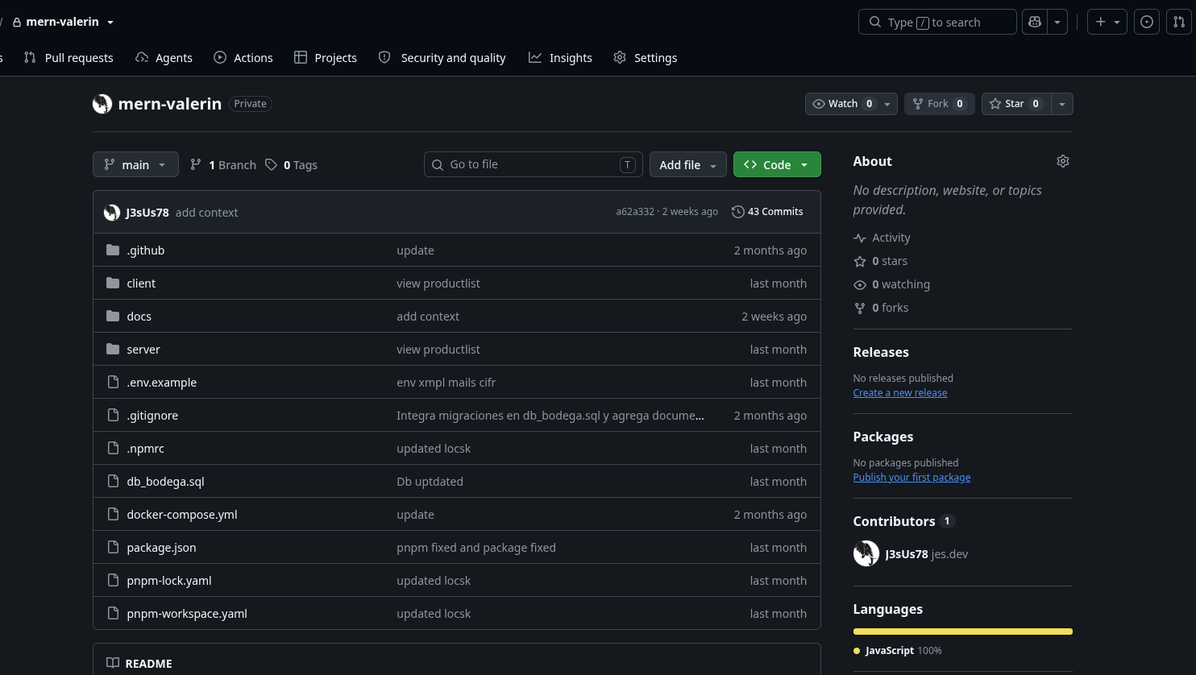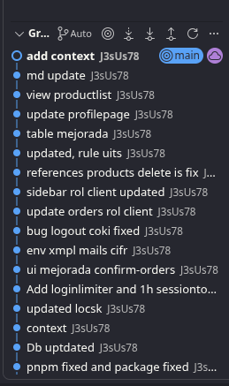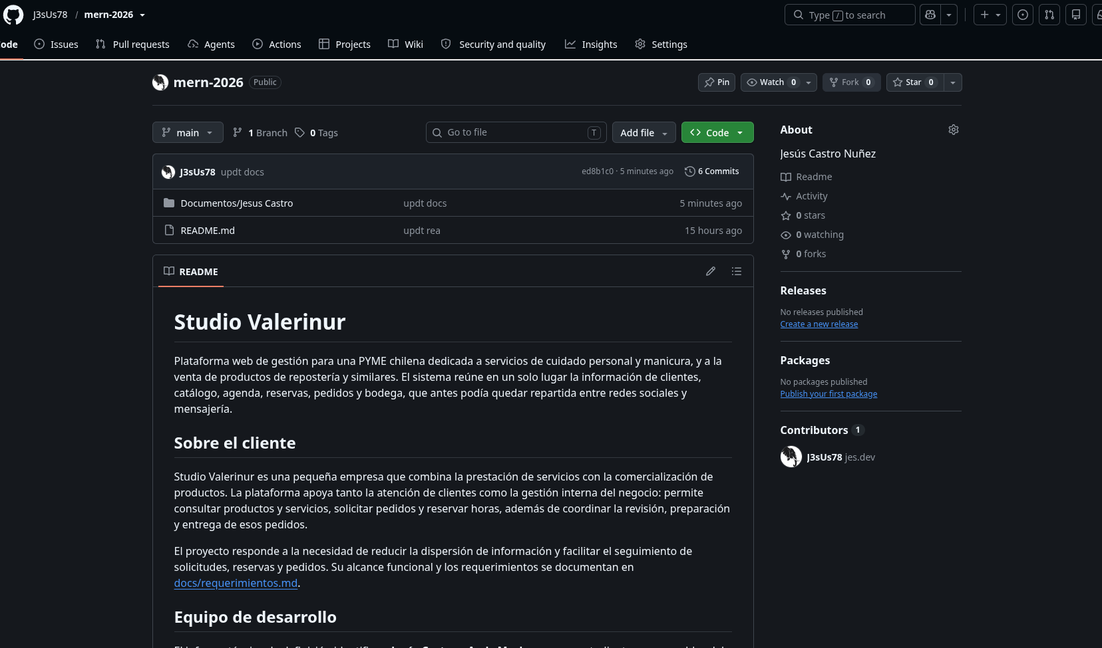
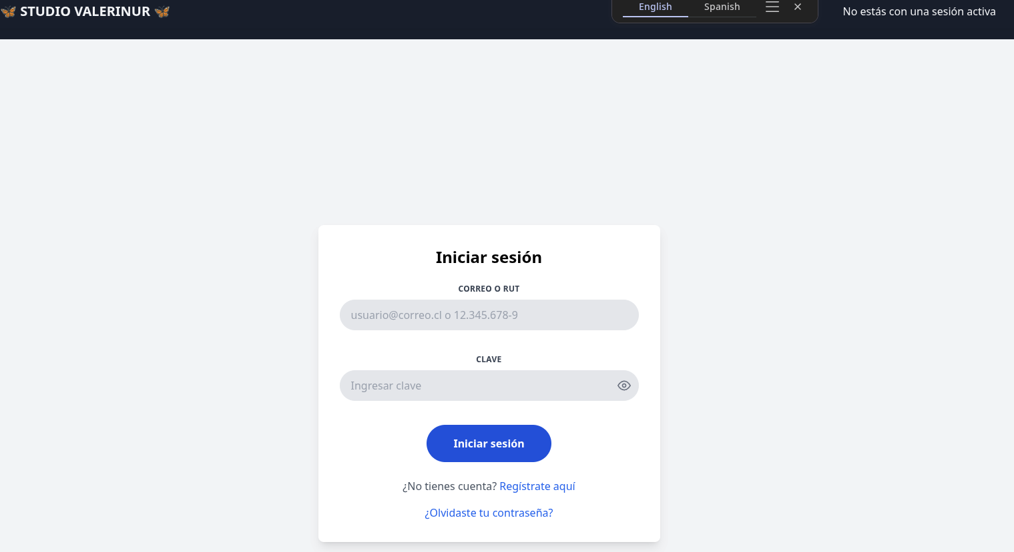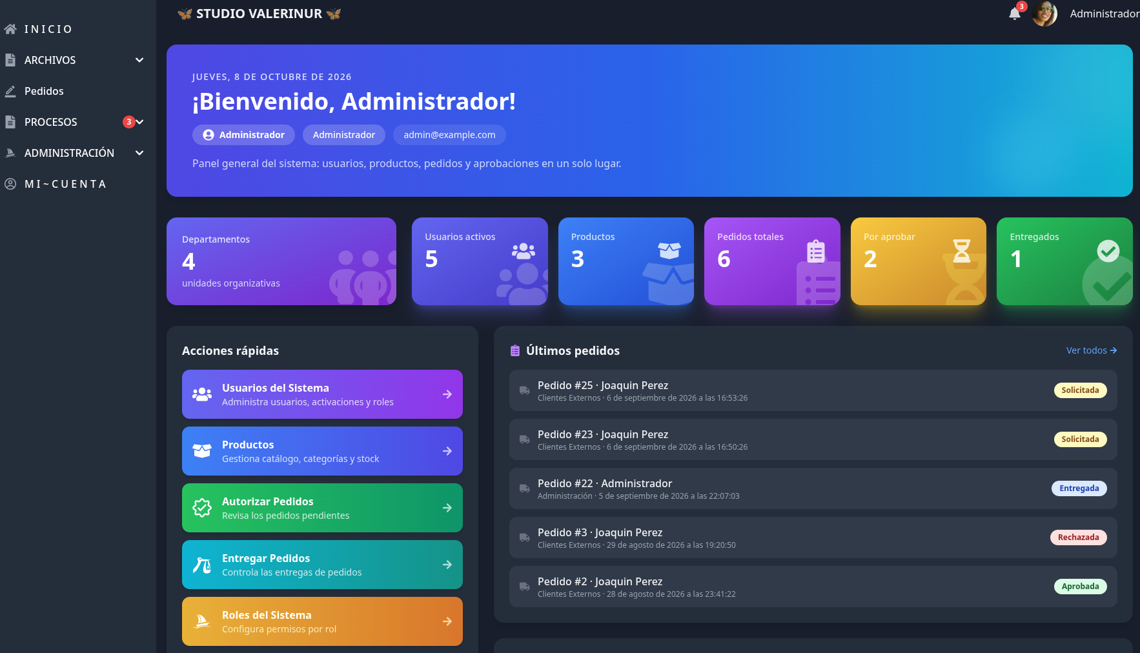

Tabla de casos de prueba
Autenticacion,sesion y control de acceso
ID | RF/RN/RNF asociado | Caso de prueba | Precondiciones | Datos de entrada | Pasos | Resultado esperado | Resultado obtenido | Estado
CP-01 | RF-03, RF-05 | Inicio de sesión con credenciales válidas | Usuario activo registrado | Correo válido y contraseña correcta | 1. POST /api/login | 200; cookie httpOnly con JWT (expiración 1 h); acceso al dashboard según rol | Pendiente | Diseñado
CP-02 | RF-03, RNF-02 | Inicio de sesión con contraseña incorrecta | Usuario registrado | Correo válido y contraseña errónea | 1. POST /api/login | 401; no se emite token; mensaje genérico que no revela la causa del error | Pendiente | Diseñado
CP-03 | RNF-02 (ajuste A2) | Bloqueo por intentos fallidos de login (rate limiting) | Usuario registrado | 6 intentos fallidos consecutivos | 1. POST /api/login × 6 | Los primeros 5 intentos responden 401; el 6.º responde 429 (límite excedido) | Pendiente | Diseñado
CP-04 | RF-06 | Recuperación y restablecimiento de contraseña | Usuario registrado | Correo registrado; correo no registrado | 1. POST /api/forgot-password 2. Abrir enlace recibido 3. POST /api/reset-password | Se envía correo con enlace y token con expiración; la respuesta es idéntica para correos no registrados (sin enumeración de usuarios); token expirado o inválido es rechazado | Pendiente | Diseñado
CP-05 | RF-02, RN-02 | Autorregistro de cliente con RUT opcional | — | Registro sin RUT; con RUT en formato inválido; con RUT válido | 1. POST /api/register (cliente) | Sin RUT: registro exitoso; RUT inválido: 400 con error de formato; RUT válido: registro exitoso | Pendiente | Diseñado
CP-06 | RF-08, RNF-03 | Control de acceso por rol (RBAC) en backend y frontend | Sesión activa con rol Cliente | Token JWT de cliente | 1. GET /api/auth/users (endpoint administrativo) 2. Intentar acceder a ruta admin en la UI | 403 del middleware hasPermission; la interfaz no expone la ruta ni las opciones restringidas | Pendiente | Diseñado
CP-19 | RF-07, RNF-03 | Bloqueo de acceso de usuario desactivado concesión vigente | Usuario desactivado con JWT aún válido (≤ 1 h) | Token válido de usuario desactivado | 1. Acceder a un endpoint protegido | Acceso denegado (401/403); el middleware de autenticación verifica is_active (verifica corrección del hallazgo DT-17) | Pendiente | Diseñado

2.Agenda y reserva de horas
ID | RF/RN/RNF asociado | Caso de prueba | Precondiciones | Datos de entrada | Pasos | Resultado esperado | Resultado obtenido | Estado
CP-07 | RF-23 | Consulta de horas disponibles de un servicio | Servicio con programación semanal y una reserva existente | Servicio + fecha | 1. GET disponibilidad del servicio para la fecha | Lista de horas programadas excluyendo la hora ya reservada | Pendiente | Diseñado
CP-08 | RF-25 | Rechazo de reserva en fecha u hora pasada | Servicio con programación vigente | Fecha pasada; hora vencida del día actual; hora no programada | 1. Crear pedido con la reserva indicada | 400 con mensaje de validación; no se crea la reserva | Pendiente | Diseñado
CP-09 | RF-24, RF-26, RN-04 | Doble reserva concurrente del mismo horario | Hora disponible para un servicio | Dos sesiones de clientes distintos | 1. Ambos clientes crean pedido con la misma hora en paralelo | Solo una transacción se confirma; la otra recibe 409 (conflicto) y no quedan datos inconsistentes | Pendiente | Diseñado
CP-10 | RF-27 | Liberación de horas al cancelar o rechazar un pedido | Pedido con reserva en estado Solicitada | — | 1. Cancelar/rechazar el pedido 2. Consultar disponibilidad de la fecha | Las horas reservadas quedan liberadas y vuelven a estar disponibles | Pendiente | Diseñado

Ciclo de pedidos
ID | RF/RN/RNF asociado | Caso de prueba | Precondiciones | Datos de entrada | Pasos | Resultado esperado | Resultado obtenido | Estado
CP-11 | RF-29, RF-30, RN-04 | Creación de pedido con servicio y reserva (transacción atómica) | Cliente autenticado; servicio con allows_booking | Productos/servicios + hora disponible | 1. POST /api/orders | Pedido creado con sus líneas y reserva en una sola transacción; ante un error intermedio no quedan datos parciales (rollback) | Pendiente | Diseñado
CP-12 | RF-32, RF-33, RF-38, RF-40 | Aprobación de pedido por revisor | Pedido en estado Solicitada | Cantidades aprobadas y comentario | 1. Aprobar el pedido como revisor | Estado pasa a "Aprobada"; se registra en el historial de estados; se envía correo al cliente con el detalle | Pendiente | Diseñado
CP-13 | RF-28, RF-34, RF-35, RF-36 | Flujo completo de contraoferta de hora | Pedido con servicio reservado | Nueva hora propuesta por el revisor | 1. Revisor propone nueva hora 2. Cliente descarta la línea 3. Revisor re-propone 4. Cliente confirma | Pedido pasa a "En confirmación" con notificación; el descarte habilita la re-propuesta; la confirmación fija la nueva hora y libera la anterior | Pendiente | Diseñado
CP-14 | RF-37, RF-20 | Confirmación de entrega y descuento de stock | Pedido aprobado con productos con stock | Cantidades entregadas | 1. Bodeguero confirma la entrega 2. Verificar stock y movimientos en BD | Estado "Entregada"; stock descontado de forma transaccional; movimiento registrado en bodega con usuario responsable | Pendiente | Diseñado

Seguridad y validación de datos
ID | RF/RN/RNF asociado | Caso de prueba | Precondiciones | Datos de entrada | Pasos | Resultado esperado | Resultado obtenido | Estado
CP-15 | RNF-04 | Validación de datos de entrada con schemas Zod | Sesión de administrador | Crear producto con campos inválidos/vacíos y campos extra no declarados | 1. POST /api/products | 400 con detalle de errores del schema; los campos no declarados no se persisten (verifica corrección del hallazgo DT-12) | Pendiente | Diseñado
CP-16 | RNF-01 | Intento de SQL Injection | — | ' OR '1'='1 en login y en búsqueda de productos | 1. POST /api/login 2. GET búsqueda de productos | Las consultas parametrizadas neutralizan la entrada; no hay acceso indebido ni exposición de datos | Pendiente | Diseñado
CP-17 | RF-43 | Restricción de tamaño máximo de imagen (2 MB) | Sesión de administrador; producto existente | Imagen mayor a 2 MB | 1. Cargar imagen al producto | La carga es rechazada con mensaje claro al usuario; no se sube a Cloudinary | Pendiente | Diseñado

Integración con servicios externos
ID | RF/RN/RNF asociado | Caso de prueba | Precondiciones | Datos de entrada | Pasos | Resultado esperado | Resultado obtenido | Estado
CP-18 | RNF-14 | Aislamiento de fallo de servicio externo | Credenciales de Gmail/Cloudinary inválidas (simulado) | — | 1. Ejecutar una operación que envía correo o sube imagen | El fallo del servicio externo se registra y no interrumpe el funcionamiento principal de la aplicación | Pendiente | Diseñado

Trazabilidad con el registro de deuda técnica
Cada hallazgo de prioridad alta de registro docs/contexto/deuda-tecnica.md queda cubierto por al menos un caso de prueba que verifica su corrección durante la fase de pruebas:
Hallazgo de deuda técnica | Descripción resumida | Caso(s) de prueba que verifican su corrección
DT-06 | Schemas de pedidos sin conectar a la validación | CP-11, CP-12
DT-12 | validateSchema descarta el resultado validado | CP-15
DT-14 | Rutas de roles sin autorización por permiso | CP-06
DT-15 | Enumeración de usuarios en recuperación de contraseña | CP-04
DT-17 | is_active no verificado en el middleware de autenticación | CP-19
DT-18 | Rate limiting limitado solo a login | CP-03 (y extensión a forgot-password/reset-password en CP-04)
DT-21/22/23 | Operaciones críticas sin transacción | CP-11, CP-14
DT-24 | Entrega sin trazabilidad en bodega | CP-14

Registro de ejecución(S16-S18)
La ejecución de esos casos se documentará en esta misma sección, registrando por cada caso: fecha de ejecución resultado obtenido, evidencia (captura y/respuestas HTTP), estado final (aprobado/fallido) y, para los fallidos, la corrección aplicada y el resultado de la re-ejecución

3. Ajustes a partir del monitoreo
Profundiza en las observaciones de tu plan de trabajo. Analiza las actividades planificadas y señala qué aspectos facilitaron u obstaculizaron la ejecución del plan. Plantea cómo abordaste y/o abordaste los obstáculos. Por último, señala los ajustes que realizaste al plan de trabajo a partir de este análisis.

Factores que han facilitado y/o dificultado el desarrollo de mi plan de trabajo: Entre los factores facilitadores, el más relevante fue la existencia de una base de desarrollo previa funcional —con autenticación, validaciones y conexión a base de datos ya implementadas—, que permitió adelantar el desarrollo iterativo y concentrar el esfuerzo en completar y consolidar los módulos de negocio; a ello se sumaron el acceso directo al cliente real, que facilitó validar requerimientos y detectar necesidades no previstas (contra-oferta de horas, autorregistro de clientes y recordatorios por correo); el uso de un stack tecnológico con amplia documentación y soporte (React, Node.js/Express y MySQL/MariaDB); la infraestructura reproducible mediante Docker Compose, que eliminó diferencias de entorno y facilitó la validación de cada migración; y el control de versiones disciplinado con Git/GitHub, que permitió revertir errores, auditar cambios y evidenciar la continuidad del trabajo. En cuanto a las dificultades, la primera fueron las inconsistencias de zona horaria entre la base de datos (UTC) y la zona local (America/Santiago), que desplazaban las horas reservadas; se soluciona normalizando la conversión de sellos de tiempo entre backend y base de datos, verificando con casos de reserva en distintos horarios. La segunda fue el riesgo de doble reserva de un mismo horario por concurrencia, que se abordó implementando control de conflicto a nivel de base de datos mediante claves únicas, junto con el rechazo de reservas vencidas o no programadas. La tercera fue la presencia de código legado en el módulo de pedidos (referencias obsoletas y columnas inexistentes), cuya corrección se registró y priorizó en el documento de deuda técnica para ser tratada sistemáticamente durante la fase de pruebas. La cuarta fue la gestión segura de las credenciales de correo, que se resolvió mirándolas a variables de entorno excluidas del repositorio, dejando un archivo de ejemplo como referencia. Finalmente, el crecimiento del alcance por nuevos requerimientos del cliente se manejó priorizando el núcleo del sistema (autenticación, catálogo, reservas y pedidos) y difiriendo funcionalidades secundarias (pagos en línea, versión móvil y facturación) a etapas posteriores.

Actividades ajustadas o eliminadas: No se eliminó ninguna actividad del plan de trabajo; el alcance planificado sigue vigente y solo se amplió con los módulos de contra-oferta, autorregistro de clientes y recordatorios. Sí se realizaron cuatro ajustes, todos ellos justificados. Primero, la actividad de desarrollo iterativo se ajustó adelantando su inicio y solapando con el cierre del diseño, en lugar de esperar a la semana 11 como estaba planificado; la justificación fue el facilitador de contar con una base de desarrollo previa que hizo innecesaria la espera, y para mantener el rigor del proceso se condiciona cada incremento a su trazabilidad con un requerimiento documentado y a su registro en Git. Segundo, la integración de servicios externos (Cloudinary y Gmail) se adelantó respecto de la planificación, ya que la Fase 1 había identificado como riesgo los problemas de configuración y credenciales de estos servicios; integrarlos temprano permitió detectar y resolver con tiempo la gestión segura de credenciales. Tercero, la actividad de pruebas y validación se ajustó enriqueciéndose con el registro de deuda técnica priorizado como insumo directo para el diseño de los casos de prueba, dado que la revisión del código detectó hallazgos que deben tratarse de forma sistemática y no informal. Cuarto, la documentación y cierre se ajustó adoptando una documentación viva continúa por funcionalidad, en lugar de documentar únicamente al final del proyecto, porque documentar a medida que se desarrolla reduce el riesgo de documentación desactualizada y mejora la mantenibilidad de la solución.

Actividades que no has iniciado o están retrasadas: Ninguna actividad planificada para el período S1–S9 presenta retraso; por el contrario, el diseño, el desarrollo iterativo y la integración de servicios externos se adelantaron respecto de la carta Gantt. Las actividades no iniciadas corresponden exclusivamente a las programadas para la Fase 3 y su no ejecución responde a la propia secuencia lógica del plan, no a un incumplimiento de plazos. La actividad de pruebas y validación (S16–S18) no se ha iniciado porque corresponde a la etapa de validación posterior al desarrollo, y adelantarla sin una base de casos de prueba habría sido ineficiente; como estrategia, se elaboró un registro de deuda técnica priorizado con 35 hallazgos clasificados (seguridad, integridad, calidad), que servirá como insumo directo para diseñar los casos de prueba, junto con criterios de aceptación asociados a los requerimientos de prioridad alta. La actividad de evaluación y mejora (S17–S18) no se ha iniciado porque depende de los resultados de las pruebas; sin embargo, la evaluación continua ya opera de manera informal mediante el mencionado registro de deuda técnica, lo que reducirá la carga de trabajo de la fase formal. Finalmente, la actividad de documentación y cierre (S18) no se ha iniciado por tratarse de la actividad de cierre del proyecto, pero ya se encuentra parcialmente adelantada gracias a la documentación viva por funcionalidad mantenida durante todo el desarrollo, por lo que el cierre consistirá en consolidar y revisar el material existente y no en producirlo desde cero. De este modo, las estrategias adoptadas aseguran que estas actividades pendientes no afectarán el cumplimiento del proyecto APT dentro de los plazos planificados.

En caso de que el Proyecto APT sea grupal, en esta columna deben indicar el nombre de los responsables de cada tarea o actividad. Esto posteriormente permitirá diferenciar la evaluación por cada integrante.

